Міністерство Освіти І НАУКИ України
Національний університет "Львівська політехніка"
Інститут комп’ютерних наук та інформаційних технологій
Кафедра програмного забезпечення



ЗВІТ

До лабораторної роботи № 2
З дисципліни: “Вступ до інженерії програмного забезпечення”

Лектор:
Левус Є. В.

Виконала:
ст. гр. ПЗ-15
Пшеницька Н. А.

Прийняв:
Самбір А. А.
Львів – 2022

Тема роботи: документування етапів проектування та кодування програми.
Мета роботи: навчитися документувати основні результати етапів проектування та кодування найпростіших програм.
Теоретичні відомості
8. Порівняти переваги/недоліки у застосуванні масивів чи однозв’язних списків для власної програми.
- Переваги застосування однозв’язних списків: швидка вставка/видалення елемента, зручні для зберігання даних
- Недоліки застосування однозв’язних списків: довго доступатися до потрібного елемента списку, займає доволі багато пам’яті
23. Які правила запису назв функцій? Навести п’ять прикладів.
- Якщо функція виконує дію, то краще використовувати дієслово, ніж іменник для зрозумілості коду (наприклад, CheckPrompt() замість PromptLine()).
- Використовувати загальновикористовувані префікси (Is - для перевірки, Get - повернення значення, Set - встановлення значення)
- Якщо функція виконує дію над об’єктом, то треба використовувати дієслово + іменник (наприклад, SortList()).
- Не використовувати назви класів для методів цього ж класу (замість Student.StudentData краще Student.Data)
- Використовувати суфікси: Desc - порядок спадання, Asc - порядок зростання, Avg - середнє значення
27. Яка послідовність методів у кожній секції класу у мові С++?
- Статичні методи, конструктори, деструктори, змінні-члени, оператори, методи-члени

Постановка завдання
Частина I. У розробленій раніше програмі до лабораторної роботи з дисципліни «Основи програмування» внести зміни – привести її до модульної структури, де модуль – окрема функція-підпрограма. У якості таких функцій запрограмувати алгоритми зчитування та запису у файл, сортування, пошуку, редагування, видалення елементів та решта функцій згідно варіанту.
Частина II. Сформувати пакет документів до розробленої раніше власної програми:
- Схематичне зображення структур даних, які використовуються для збереження інформації;
- Блок-схема алгоритмів – основної функції й двох окремих функцій-підпрограм (наприклад, сортування та редагування);
- Текст програми з коментарями та оформлений згідно вище наведених рекомендацій щодо забезпечення читабельності й зрозумілості.
Для схематичного зображення структур даних, блок-схеми алгоритму використати редактор MS-Visio.
Отримані результати

- Схематичне зображення структур даних:
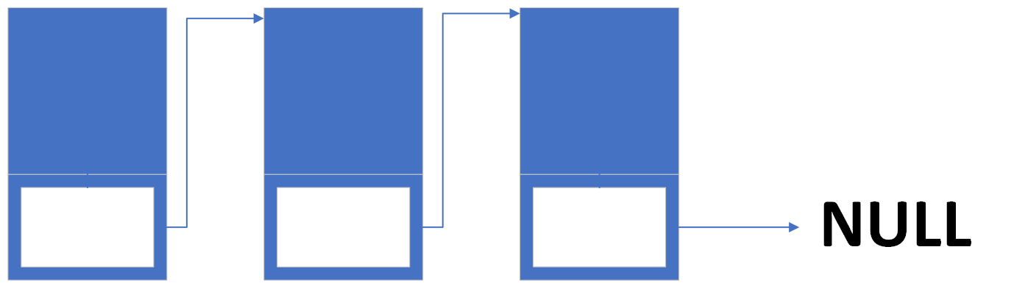

Рис. 1 Однозв’язний список



Рис. 2 Одновимірний масив

- Блок-схеми алгоритмів:
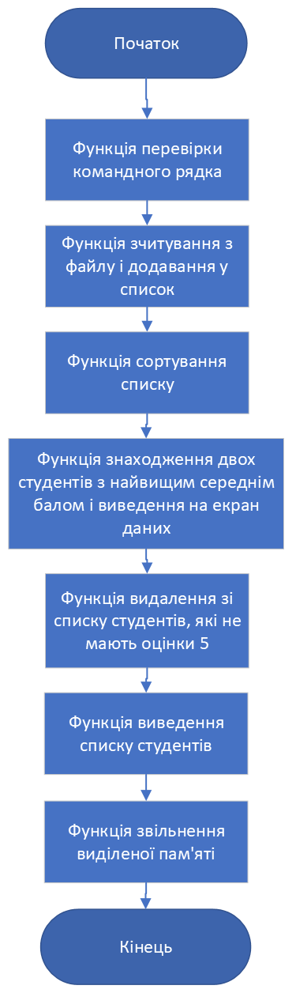

Рис. 3 Блок-схема алгоритму основної функції
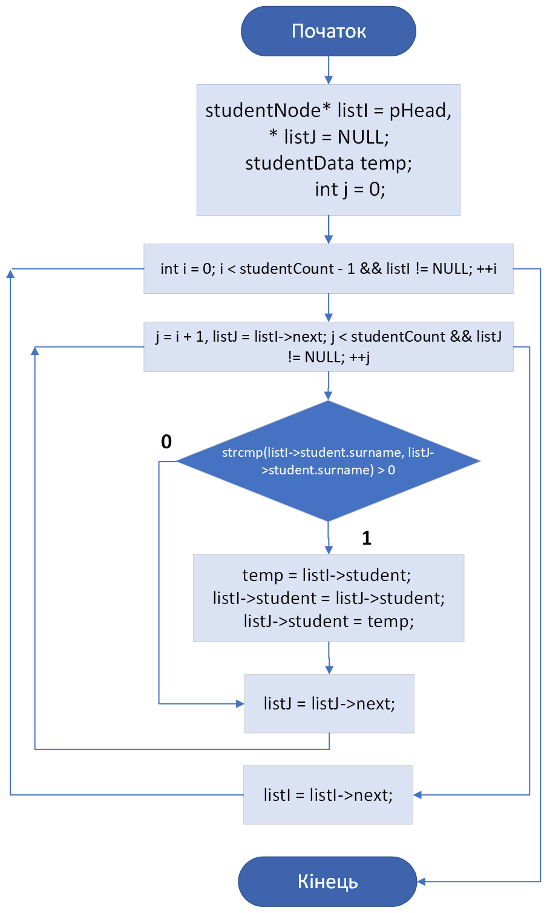
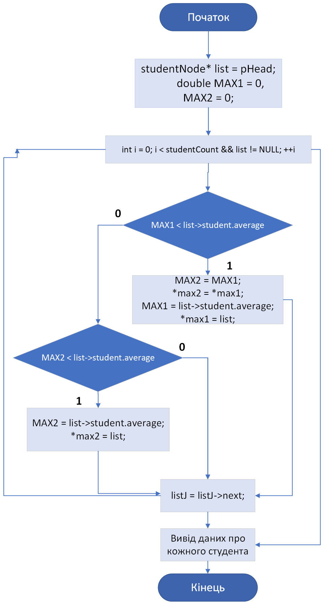

а) б)

Рис. 4 Блок-схеми алгоритмів функцій:
- знаходження двох студентів з максимальним середнім балом
- сортування списку в алфавітному порядку

- Текст програми:
Файл Header1.h
#ifndef HEADER1_H
#define HEADER1_H

#define _CRT_SECURE_NO_WARNINGS
#include <stdio.h>
#include <stdlib.h>
#include <string.h>
#include <ctype.h>

#define STR 200
#define SIZE 31
#define NUM_OF_GRADES 4
#define DOC "C:\\Users\\Nadia\\Desktop\\new.txt"
#define NAME "NAME"
#define SURNAME "SURNAME"
#define DATE "DATE OF BIRTH"
#define GRADES "GRADES"

typedef struct student
{
char surname[SIZE];
char name[SIZE];
char dateOfBirth[SIZE];
int grades[NUM_OF_GRADES];
double average;

} studentData;
typedef struct student_node
{
studentData student;
struct student_node* next;
} studentNode;

void CheckPrompt(int argc, char* argv[]);
int FromFileToList();
void PrintList();
void SortList();
void TwoStudMaxAverage(studentNode** max1, studentNode** max2);
void DeleteStudsWithoutFive();
void FreeList();
#endif //HEADER1_H

Файл functions.c
#include "Header1.h"

studentNode* pHead;
int studentCount, NUM;

//receive and check arguments from prompt line about number of students
void CheckPrompt(int argc, char* argv[]) {
if (argc == 2) {
NUM = atoi(argv[1]);
if (!NUM) {
printf("COUDN'T READ FROM COMMAND PROMT. PLEASE ENTER DATA HERE ");
scanf("%d", &NUM);
}
}
else {
printf("COUDN'T READ FROM COMMAND PROMT. PLEASE ENTER DATA HERE");
scanf("%d", &NUM);
}
}

//read the file and write data to list
int FromFileToList() {
studentNode* pStud, * last = NULL;
char strOneStudent[STR], * pCharTemp;
double sumGrade = 0;
FILE* fListOfStudents = fopen(DOC, "r");
if (!fListOfStudents) {
printf("СOUDN'T OPEN AND READ FROM FILE\n");
return 0;
}

while (!feof(fListOfStudents)) {
fgets(strOneStudent, STR, fListOfStudents);

pStud = (studentNode*)malloc(sizeof(studentNode));
if (pStud) {
pCharTemp = strtok(strOneStudent, " \t\n,");
strcpy(pStud->student.surname, pCharTemp);
pCharTemp = strtok(NULL, " \t\n,");
strcpy(pStud->student.name, pCharTemp);
pCharTemp = strtok(NULL, " \t\n,");
strcpy(pStud->student.dateOfBirth, pCharTemp);
sumGrade = 0;
for (int i = 0; i < NUM_OF_GRADES; ++i) {
pCharTemp = strtok(NULL, " \t\n,");
pStud->student.grades[i] = atoi(pCharTemp);
sumGrade += (double)pStud->student.grades[i];
}
pStud->student.average = sumGrade / NUM_OF_GRADES;

if (!pHead) {
pHead = pStud;
last = pHead;
}
else {
last->next = pStud;
last = pStud;
}

pStud->next = NULL;
++studentCount;
if (NUM == studentCount) break;
}
else return 0;
}
}

//print given list
void PrintList()
{
if (!pHead) {
printf("\nCOUDND FIND YOUR LIST OF STUDENTS.\n");
return;
}
studentNode* pList = pHead, * pel = pHead;
int maxNameLen = 0, maxSurnameLen = 0, maxDateLen = 0, temp = 0, generalLen = 0;

while (SURNAME[temp++] != '\0') ++maxSurnameLen;
temp = 0;
while (NAME[temp++] != '\0') ++maxNameLen;
temp = 0;
while (DATE[temp++] != '\0') ++maxDateLen;

int nameN = 0, surnameN = 0, dateN = 0;
for (int i = 0; i < studentCount && pList != NULL; ++i)
{
temp = 0;
nameN = 0, surnameN = 0, dateN = 0;
while (pList->student.surname[temp++] != '\0') ++surnameN;
temp = 0;
while (pList->student.name[temp++] != '\0') ++nameN;
temp = 0;
while (pList->student.dateOfBirth[temp++] != '\0')
++dateN;

if (surnameN > maxSurnameLen) maxSurnameLen = surnameN;
if (nameN > maxNameLen) maxNameLen = nameN;
if (dateN > maxDateLen) maxDateLen = dateN;
pList = pList->next;
}

generalLen = maxNameLen + maxSurnameLen + maxDateLen + 38;
temp = 0;
while (temp++ < generalLen) printf("-");
printf("\n| %-*s | %-*s | %-*s | %-16s| %-8s|\n", maxSurnameLen, SURNAME, maxNameLen, NAME, maxDateLen, DATE, GRADES, "AVERAGE");

temp = 0;
while (temp++ < generalLen)
printf("-");

while (pel != NULL) {
printf("\n| %-*s | %-*s | %-*s | ", maxSurnameLen, pel->student.surname, maxNameLen, pel->student.name, maxDateLen, pel->student.dateOfBirth);
for (int i = 0; i < NUM_OF_GRADES; ++i)
printf("%-3d ", pel->student.grades[i]);
printf("| %-7.3lf |", pel->student.average);
pel = pel->next;
}
printf("\n");
temp = 0;
while (temp++ < generalLen) printf("-");
}

//sort list in ascending order by name
void SortList() {
studentNode* listI = pHead, * listJ = NULL;
studentData temp;
int j = 0;
for (int i = 0; i < studentCount - 1 && listI != NULL; ++i) {
for (j = i + 1, listJ = listI->next; j < studentCount && listJ != NULL; ++j) {
if (strcmp(listI->student.surname, listJ->student.surname) > 0) {
temp = listI->student;
listI->student = listJ->student;
listJ->student = temp;
}
listJ = listJ->next;
}
listI = listI->next;
}
}

//find and print data about two students with max average grade
void TwoStudMaxAverage(studentNode** max1, studentNode** max2) {
studentNode* list = pHead;
double MAX1 = 0, MAX2 = 0;
studentData dataMax1, dataMax2;
for (int i = 0; i < studentCount && list != NULL; ++i) {
if (MAX1 < list->student.average) {
MAX2 = MAX1;
*max2 = *max1;
MAX1 = list->student.average;
*max1 = list;
}
else if (MAX2 < list->student.average) {
MAX2 = list->student.average;
*max2 = list;
}
list = list->next;
}
dataMax1 = (**max1).student;
dataMax2 = (**max2).student;

printf("\n\nSTUDENTS WITH THE HIGHEST AVERAGE GRADE\n\n");

for (int j = 0; j < 70; ++j) printf("-");
printf("\n");
printf("| %-12s| %-11s| %-13s| %-15s| %-8s|\n", SURNAME, NAME, DATE, GRADES, "AVERAGE");
for (int j = 0; j < 70; ++j) printf("-");
printf("\n");

printf("| %-12s| %-11s| %-13s", dataMax1.surname, dataMax1.name, dataMax1.dateOfBirth);
for (int i = 0; i < NUM_OF_GRADES; ++i) printf("|%3d", dataMax1.grades[i]);
printf(" | %8.4lf|\n", dataMax1.average);

printf("| %-12s| %-11s| %-13s", dataMax2.surname, dataMax2.name, dataMax2.dateOfBirth);
for (int i = 0; i < NUM_OF_GRADES; ++i) printf("|%3d", dataMax2.grades[i]);
printf(" | %8.4lf|\n", dataMax2.average);

for (int j = 0; j < 70; ++j) printf("-");
printf("\n");
}

//delete students who doesnt have mark 5
void DeleteStudsWithoutFive() {
int isFive = 0;
studentNode* start = pHead, * prev = start;
for (int i = 0; i < studentCount; ++i) {
isFive = 0;
for (int j = 0; j < NUM_OF_GRADES; ++j) {
if (start->student.grades[j] >= 88)
isFive = 1;
}
if (!isFive) {
if (start == pHead) {
pHead = start->next;
free(start);
start = pHead;
}
else {
prev->next = start->next;
free(start);
start = prev->next;
}
}
else {
prev = start;
start = start->next;
}
}
}

//free dynamic memory used for list and delete all list
void FreeList() {
studentNode* temp = pHead;
while (pHead) {
temp = pHead->next;
free(pHead);
pHead = temp;
}
}

Файл main.c
#include "Header1.h"

int main(int argc, char* argv[])
{
studentNode* max1 = NULL, * max2 = NULL;

CheckPrompt(argc, argv);
FromFileToList();
PrintList();
SortList();
printf("\n\nAFTER SORTING\n\n");
PrintList();
TwoStudMaxAverage(&max1, &max2);
DeleteStudsWithoutFive();
printf("\n\nAFTER DELETING\n\n");
PrintList();
FreeList();
}

Висновок: у ході виконання даної лабораторної роботи я навчилася документувати основні результати етапів проектування та кодування найпростіших програм. Я схематично зобразила використані структури даних за допомогою редактора MS-Visio, розробила блок-схеми алгоритмів певних функцій програми, написала код програми відповідно до правил оформлення коду на мові С/С++.

